La vejez sin achaques como proceso normal

Dr. Félix E.F. Larocca

Ayer recibí una carta que me enviara un colaborador y amigo, quien reside en la Carolina del Norte.
Me dice: “Querido amigo: Cuán malo y cuán difícil es envejecer. Yo aun recuerdo aquéllos días cuando las nevadas me parecían bellísimas y cuando el tiempo de tormentas no me atemorizaba. Hoy, me da miedo tan solo el pensar, que yo pudiera sufrir una caída si resbalo; y aun, me preocupa más el hecho de que no puedo casi recordarme de las cosas sin inusitado esfuerzo.
Desde la semana pasada cargo en mis bolsillos papelitos de notas para recordar los nombres de personas a quien me presentaran el día antes.

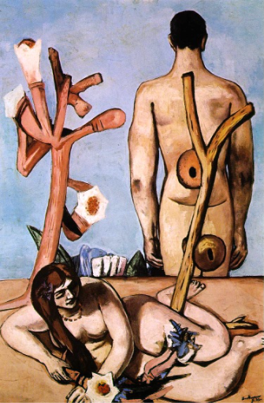
Mujer – Max Beckman (1884-1950)
“Cuando me miro en los espejos, mis arrugas me atemorizan. Oír se me está volviendo más duro cada día que pasa, y estoy muy olvidadizo... por ejemplo, ayer llegué tarde a mi trabajo, porque no podía encontrar la llave de mi carro, la cual había dejado colgada con el llavero en la puerta de la casa.
Frecuentemente traspongo los dígitos de números de teléfono con la consternación consecuente... y me canso, me canso muy fácilmente. Y duermo, duermo mucho.
“La comida no la apetezco, pero el peso lo gano fácilmente, resultándome difícil el perderlo de nuevo.
“Mi esposa y yo hace muchos meses que no hemos compartido el lecho nupcial. Yo he inventado un dolor de espalda ficticio para dormir en otra cama y en otra habitación --- ¡Qué cosa más terrible es envejecer!”
Yo me puse a cavilar con el contenido de esta carta tan extraña. Ray, mi amigo, sólo tiene 66 años siendo más joven que yo. Y, yo... yo no me siento mal...
No es una depresión en este caso, es una crisis existencial, de las que hemos hablado en otras ponencias ya publicadas.

Hablemos entonces, del envejecer y de la vejez

Solamente en tiempos recientes a la vejez se la ha considerado anatema ---a pesar de que la juventud se ha codiciado como el oro, a través de toda nuestra historia.
Ponce de León fue guiado por la ambición de encontrar la Fuente de la Eterna Juventud, con las aguas de la cual él trataría de prolongar las vidas jóvenes de quienes las bebiesen.
Narciso, el héroe mitológico, de sí mismo enamorado, encontró su muerte cuando no podía dejar de admirar su reflexión en las aguas de un estanque. (Véase mi ponencia: El Narcisismo).
Dorian Gray hizo un pacto satánico que le permitió permanecer como hombre muy joven mientras que su retrato, escondido en las penumbras de un ático, envejecía y exhibía los estigmas de su malevolencia. (Véase mi ponencia: El Retrato de Dorian Gray).

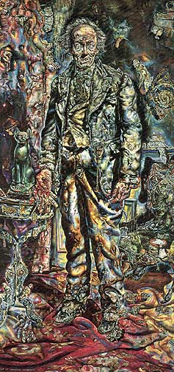
El Retrato de Dorian Gray. Ivan Albright (1897-1983)

Uno de los seres mitológicos más desafortunados, fue quien a los dioses pidiera que le garantizaran el deseo de nunca morir, sin haber perdido que se le garantizara simultáneamente el de nunca envejecer... así que vivía y vivía y envejecía y envejecía.
En nuestra situación actual. Con los avances médicos logrados, con la eliminación y control de algunas enfermedades y con el tratamiento efectivo de tantas otras; el resultado ha sido que, en muchos países, la vejez se prolonga, a veces de modo inútil y penoso.
Mi amigo Ray se queja en sus cartas frecuentes, de que su vida terminó después de los 40 años. Ya que fuera durante la década entre los 30 y los 40 años cuando logró sus metas más ambiciosas, y fue también durante ese período donde el experimentara las mayores satisfacciones profesionales y personales. Se lamentaba: “Esa fue mi época de oro “.
¿Cómo, me pregunto, puede envejecerse con dignidad y sin achaques dentro de una cultura donde la vejez se mira con menosprecio?
Antes (y de ello ha ya mucho tiempo), al anciano se le consideraba depositario de los arcanos y de la sabiduría colectiva. Ellos poseían el don de la experiencia habiendo pasado, por, y habiéndolo visto todo. Ellos eran venerables y venerados.
Ahora, los ancianos que no son capaces de su propio soporte económico, o estorban o se consideran carga pesada por las generaciones más jóvenes.
En otra manifestación de independencia subvertida que comienza a ocurrir con más y más frecuencia en los Estados Unidos, los hijos retornan, con sus propias familias al hogar paterno, y aduciendo que la visita será temporaria, se quedan permanente con los padres proporcionándoles agravaciones y problemas innecesarios; a, veces, aun exigiendo que ellos (los padres) renuncien a su propia estabilidad y bienestar para cedérselos a ellos. (Véase mi ponencia: Cuando los hijos retornan al hogar).
El abuso hacia los cónyuges y hacia los niños indefensos, ahora se añade al abuso hacia los ancianos, representando otra variedad de la “violencia “doméstica.
La industria que se dedica al negocio de vender quimeras, ha encontrado un mercado de oportunidad en los productos que pretenden rejuvenecer, o retardar el envejecimiento inexorable, o que prometen prolongarnos las vidas. Ellos nos abandonan y nos engañan dejándonos con un saldo monumental de esperanzas truncadas.
Lo que sí es cierto es el hecho de que la vejez no es un impedimento mayor.
Con la vejez no se esfuman las actividades del tálamo conyugal, ni desaparecen los talentos de la creatividad. Muchas de las personas más destacadas en las artes y en las ciencias lograron algunos de sus mayores triunfos luego de haber celebrado sus setentas, ochenta y, aun años más.
Gracias a una vida basada en la moderación; el ser humano puede gozar de una existencia saludable y productiva durante el ocaso de la vida.
La dieta moderada y balanceada; con un mínimo de azúcares simples y con abundancia de carbohidratos complejos, de proteínas esenciales, de frutas y de vegetales.

El ejercicio físico regular y metódico.

El envolvimiento en tareas de aspecto intelectuales, para mejorar la memoria y la concentración.
La participación en actividades como voluntario en áreas de nuestra pericia.
Dedicar tiempo al aprendizaje de un oficio, de un arte, o de un idioma. Actuar en el teatro, participar como coach o como árbitro en una liga infantil. Tomar parte en las deliberaciones de grupos más jóvenes que quieren ayuda con los dilemas del proceso de la maduración emocional. Todo ello contribuye al enriquecimiento del espíritu del anciano quien rehúse la obsolescencia prematura.
Es que es un arte ése el de añadirle vida a los años en vez de simplemente añadirles años a la vida.

El secreto de la longevidad
Dr. Félix E. F. Larocca

¿Por qué nos interesa tanto llegar a ser centenarios? Nos interesa porque es parte de nuestra constitución animal vivir vidas largas y vivir vidas útiles y saludables.

Un peculiar y creativo experimento científico, realizado durante 15 años en 678 religiosas estadounidenses, para determinar quiénes padecen Alzheimer y por qué, reveló que expresar emociones positivas alarga la vida y aleja las probabilidades de sufrir la penosa enfermedad.

Una ruta en espiral asciende hacia Good Counsel Hill, donde el Convento de las Hermanas del Colegio de Notre Dame es también sede de un extraordinario experimento científico. Durante 15 años, un grupo de monjas católicas permitió que analizaran sus genes y midieran su equilibrio y fuerza. Las hermanas pasaron pruebas que registraban cuántas palabras podían recordar minutos después de haberlas leído, cuántos animales podían nombrar en 60 segundos, y si podían contar monedas correctamente.

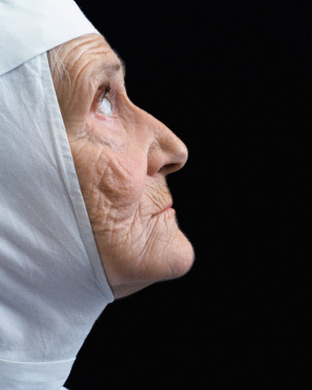

Los ensayos autobiográficos que escribieron cuando tenían 20 años han sido investigados, y sus palabras analizadas en busca de significados. Y a medida que morían, sus cerebros fueron removidos y enviados en tubos de plástico a un laboratorio donde están almacenados.

Este experimento, llamado Estudio de las Monjas, es considerado por los especialistas como uno de los esfuerzos más creativos para conocer quiénes padecen de Alzheimer y por qué. Y ahora, un nuevo informe está ofreciendo información acerca de un asunto distinto: si un temperamento positivo en la juventud puede ayudar a las personas a vivir más.

Al estudiar a 678 monjas -en este convento y en otros seis de la misma orden, en Connecticut, Maryland, Texas, Wisconsin, Missouri e Illinois- el especialista David A. Snowdon, un epidemiólogo de la Universidad de Kentucky, y sus colegas han arribado a indicios asombrosos y teorías provocativas a lo largo de los años.

Sus estudios mostraron que el ácido fólico puede ayudar a alejar la enfermedad de Alzheimer; que ataques cerebrales pequeños, apenas perceptibles, pueden desencadenar demencia, y, en un hallazgo particularmente asombroso, que la habilidad lingüística temprana puede estar relacionada con un menor riesgo de Alzheimer, porque las monjas que concentraban más ideas en las oraciones de sus autobiografías tuvieron menos riesgo de sufrir Alzheimer seis décadas después.

El nuevo informe, publicado recientemente en el Journal of Personality and Social Psycology, afirma que las monjas que expresaron más emociones positivas en sus autobiografías vivieron significativamente más -en algunos casos, diez años más- que aquellas que expresaron menos emociones positivas.

Las monjas son ideales para un estudio científico porque sus vidas estables, relativamente similares, excluyen ciertos factores que pueden contribuir a la enfermedad. No fuman, casi no beben y no experimentan los cambios físicos relacionados con el embarazo. Lo que es sorprendente es que esto último, por obvias razones, se considere un factor negativo.

El Estudio de las Monjas (Nun's Study) también se considera importante porque tiene información de diversos momentos de las vidas de sus sujetos, incluyendo la época en que eran muy jóvenes para padecer Alzheimer o cualquier otra enfermedad relacionada con la edad.

Todo esto le ha dado a Snowdon, autor de un nuevo libro sobre el estudio titulado Envejeciendo con Gracia (Bantam), una rara ventana a través de la cual examinar por qué algunas religiosas se mantienen bien y otras se deterioran tanto que pierden el lenguaje, la movilidad y gran parte de su memoria. Las diferencias aparecen, incluso, entre las que están relacionadas biológicamente.
Los últimos hallazgos publicados del Estudio de las Monjas también
ofrecen ideas provocativas acerca de cómo un estado emocional
positivo en las etapas tempranas de la vida puede contribuir a vivir
más. Y plantean interrogantes como: ¿qué hay detrás de las emociones
positivas?

En total, según Snowdon, las monjas viven significativamente más
que otras mujeres. De las 678 que tomaron parte en el estudio, 295
están vivas y tienen 85 años o más. Sólo en el convento de Mankato hubo
siete centenarias, todas libres de demencia.

Una de ellas es la hermana Esther Boor, que a los 106 se apresura a
través del laberinto de salones con un bastón azul. "A veces me siento
como si tuviera 150, pero me hice a la idea de que no iba a rendirme",
dijo Esther, que le da a sus fisioterapeutas frases de los libros que lee.
"No pienses en el mal, no hagas el mal, no escuches el mal -escribió
hace poco-, y nunca escribirás un best-seller".

El ensayo autobiográfico de Esther, escrito hace 80 años, es
igualmente optimista. En él habla afablemente de su familia y de su
decisión de hacerse monja.

A pesar de que no puede probarlo, Snowdon sostiene que la espiritualidad de las monjas y su trabajo en comunidad también las ayudan a vivir. "El amor a otra gente, el cuidado, ser buenos con otras personas, eso es algo que todos podemos hacer", afirma.

No existe razón por qué la misma experiencia no sea posible para quienes son tan leales a su cónyuge como las monjas son a Cristo; devotas de su trabajo, cuidadosos con sus hijos, leen, son activas, oyen música y mantienen sus células encefálicas procesando nueva información.
Ahora, para finalizar esta ponencia, seguiremos hablando del envejecimiento como fenómeno natural.

La verdad acerca del envejecimiento normal
Dr. Félix E. F. Larocca

El proceso de envejecimiento es inherente a la condición humana, por lo que es importante asumirlo con naturalidad. No podemos evitar que cada día que pase seamos más viejos que el anterior, pero el miedo, la tristeza o la apatía que para tantos marca esa etapa de la vida no tienen que estar presentes.
En días lejanos, envejecimiento significaba achaques, dolores, problemas, dependencia, soledad..., pero ya no tiene que ser así y no tiene por qué ser así. El mejor punto de partida para cambiar esta visión se encuentra en una pregunta: ¿cómo queremos vivir la vejez? Porque conozco tantas personas jóvenes excepcionales, a una edad muy temprana, mujeres de diecinueve años se preparan a aceptar que van a envejecer con entereza. Ahí radica uno de los valores que, de la psicoterapia deriva. No mentirnos a nosotros mismos pretendiendo que la marcha irreprimible de la vida se retrasa con las cirugías plásticas o con las liposucciones.

La vejez es un proceso dinámico, positivo y deseable que nos afecta a todos.

Hay muchas formas de envejecer. Se puede envejecer de forma acelerada, de forma resistente o de forma negativa.

Se envejece de forma acelerada cuando las dependencias en ser delgadas, “primeras damas” de algún contubernio económico lo facilitan y se depende en las apariencias de ser joven, para sentirse joven.

Se envejece de forma resistente cuando se objeta a la realidad de la vejez y se convierte uno en un quirófano ambulatorio cosmético, tratando de no envejecer “por fuera”. Mientras que los años los consume, a uno, por dentro.

Se envejece de forma negativa, cuando uno resiste la verdad, que el organismo posee un sistema llamado la apoptosis.
¿Apoptosis? ¿De qué se habla cuando se introducen términos foráneos y desconocidos?

Apoptosis deriva del griego. Indica entre otros fenómenos, el preciso instante en que el hipotálamo envía su mensaje final a nuestro cuerpo: “Llegó la hora de morir”. Algo que todos tememos en cierta medida, aunque algunos lo temamos menos, por haber vivido bien. Dicen algunos que la mejor venganza es vivir bien.

Las teorías más aceptadas sobre la biología del envejecimiento son las siguientes:
Teoría endocrina. El envejecimiento se produce por una pérdida de las secreciones hormonales, en especial de las glándulas sexuales, que produciría el decaimiento orgánico que acarrea el envejecimiento. El originador de esta teoría fue el famoso médico Brown-Séquard, basada en su auto inyección de macerados de testículo, y Voronoff, conocido por los implantes de testículo de gorila.
Teoría del reloj biológico. Según esta teoría, el proceso de envejecimiento está genéticamente programado. Dicho de otro modo, existiría el llamado gen del envejecimiento que, en un momento determinado, provocaría la aparición de los cambios moleculares, celulares y de sistemas que se observan con el envejecimiento. De esa hablamos en párrafos anteriores.

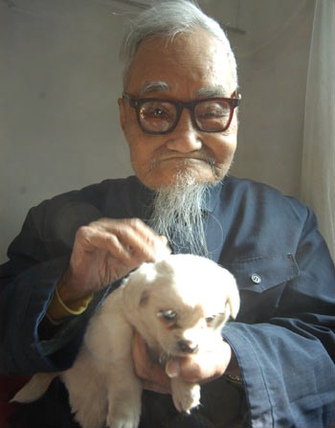
Teoría de los radicales libres. Esta teoría, que hace poco tiempo gozara de indebida popularidad, se basa en un fenómeno común que se produce en las células vivas de los organismos aeróbicos (aquellos que necesitan del oxígeno para vivir), el de los procesos o reacciones químicas de oxidación-reducción. Estas reacciones químicas, presentes en la mayoría de las vías metabólicas celulares, generan los llamados radicales libres, en especial los radicales libres de oxígeno (peróxido, súper-óxido e hidroxilo). Estos radicales libres se combinan a su vez con múltiples reacciones celulares y su acumulación produce alteraciones de la función celular que causan su muerte. Para evitar estos efectos, las células disponen de los llamados sistemas aclaradores, sistemas enzimáticos como la súper-óxido dismutasa o la catalasa.

Todos los seres vivos envejecen, todos siguen un proceso por el que se nace, se crece, se madura, se envejece y se muere. En este sentido, el universo es igualitario, pero no equitativo. En la naturaleza encontramos unas vidas que no alcanzan las 24 horas, en el caso de algunos protozoos unicelulares, y otras que llegan a los 129 años, por ejemplo la tortuga de Carolina. Sabemos que existen olivos que estuvieron presentes durante los días de Cristo.
El ser humano se halla entre los más longevos de los mamíferos. Su máximo de vida de especie, marcado genéticamente, está situado alrededor de los 120 años. Pocos han sido los que han llegado a estas edades, pero los que lo han logrado han vivido en buenas condiciones casi hasta los últimos días.
Se habla de diferentes tipos de edades:
La edad cronológica: es la edad que se determina por la fecha de nacimiento.
La edad biológica: es la edad en relación con el grado de envejecimiento. No existe en la actualidad ninguna prueba capaz de determinar la edad biológica de una persona. Pero es evidente que unas personas envejecen con más rapidez que otras. Esta edad es quizás la que más se acerca a la verdadera edad de la persona.
La edad psicológica: es la determinada por los rasgos psicológicos de cada grupo de edad. Sin duda alguna, este concepto de edad es uno de los más importantes, puesto que una persona es mayor si se siente mayor. Cada edad tiene su rasgo psicológico determinado, por lo que sería un grave error pretender que una persona de 80 años pensara como uno de 40 ó uno de 20. Lo que sí resultaría acertado y posible sería la eliminación de los rasgos psicológicos negativos que no deben de asociarse a la edad.
La edad social: es la edad marcada por circunstancias económicas, laborales y familiares. De este modo, la jubilación marca una edad social por pertenencia a un grupo social con importantes cambios en diferentes aspectos (laboral, económico y de recursos).

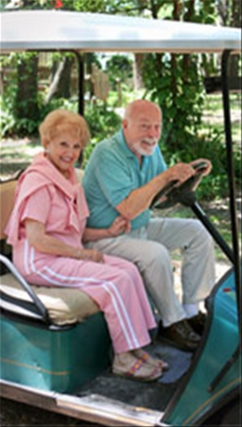
La existencia de una correlación entre estas cuatro edades es lo habitual. ¿Cuál de ellas es la más importante? Las personas mayores, cuando se les pregunta por ellas y por su relevancia, sitúan a la edad cronológica como la menos importante. Lo fundamental no es tener 85 años, sino sentirse de acuerdo con su edad, con su salud, con su rol social. Al conjunto de las edades biológica, psicológica y social se le conoce con el nombre de edad funcional, es decir, edades en que la persona es capaz de realizar una vida autónoma (mantiene su capacidad de decisión) e independiente (no necesita de una persona para realizar las actividades básicas, de relación y sociales de la vida diaria). En el momento actual cabe la opción de influir de forma positiva o negativa en esta suma de edades. La excepción se encuentra en la edad cronológica, la única que no podemos modificar.

En la demografía del envejecimiento es necesario conocer los siguientes conceptos:

Como en el país en que vivimos no existen las estadísticas, adaptaré algunas que colegas españoles de Valencia me ofrecieran. Las cito libremente y con atribución.
“Envejecimiento de la población: es el aumento de la proporción de personas de edad avanzada sobre el total de esa población. Este término hace referencia a todas aquellas personas con una edad igual o superior a los 65 años, límite que se utiliza para separar la población activa y la jubilada.

“Según datos del Instituto Nacional de Estadística (INE), el índice de envejecimiento en España representa el 17% de sus 43 millones de habitantes. Un indicador que, junto al número de mayores, adquiere especial relevancia es el denominado envejecimiento del envejecimiento. La línea divisoria que separaría a la persona mayor de la persona muy mayor se sitúa por encima de los 80 años.

“Los octogenarios han registrado en las últimas décadas un incremento del 1300%, con lo que su número ronda el millón y medio de personas. Este envejecimiento poblacional tiene un reparto territorial desigual en España. El mayor número de personas de edad se localiza en las provincias más pobladas; las provincias de Madrid y Barcelona contabilizan tantos mayores como la suma de Castilla y León, Castilla-La Mancha, Aragón, Asturias, Cantabria y la Rioja (figura 1). Las personas de edad son ante todo "urbanas", es decir, residen en municipios de más de 10.000 habitantes, más de 4,2 millones de personas mayores de 65 años.

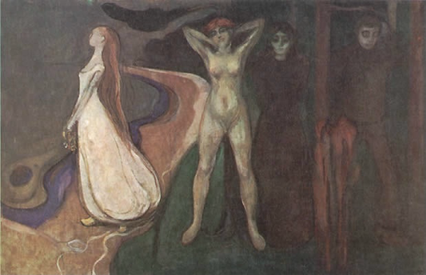
Mujer en las tres etapas. Edvard Munch
“Esperanza de vida: utilizado como sinónimo de expectativa de vida, señala el promedio de años que puede vivir un individuo de una población nacida en la misma fecha, bien desde su nacimiento, bien a partir de una edad determinada. La esperanza de vida al nacer, o vida media, ha crecido de manera significativa durante el siglo XX. De los 33,9 y 35,7 años en 1900 para hombres y mujeres se ha pasado a los 74,4 y 81,5 en 1995. En otras palabras, un niño nacido a finales del siglo XX tenía una expectativa de vida 40 años mayor que si hubiera nacido a principios del mismo siglo. La esperanza de vida al nacer se sitúa en nuestro país en más de 82 años para la mujer y en 75 para los hombres. Conforme avancemos en el siglo XXI, es muy probable que pueda situarse cerca de los 90-100 años. Estos cambios han repercutido también en la esperanza de vida de las personas que cumplen los 65 años. En los estados miembros de la Unión Europea la expectativa de vida a partir de esa edad oscila entre los 21 años que pueden esperar vivir todavía las mujeres francesas y los 13 que pueden esperar, por término medio, los hombres Irlandeses. En España, la esperanza de vida media a los 65 años es de 16 años para los varones y de casi 20 para las mujeres.
“Esperanza de vida libre de incapacidad: es la expectativa de vida activa o esperanza de vida en salud y con ella se marca el promedio de años que una persona puede vivir libre de incapacidad a partir de una edad establecida. Este indicador es sin duda uno de los más relevantes. La Organización Mundial de la Salud (OMS) utiliza este elemento estadístico para medir el nivel de éxito de su objetivo de "Salud para todos". La utilización de este sistema de medición no deja muy bien parada a España. Así, si bien España es uno de los estados con una mayor esperanza de vida a nivel mundial, sólo superado por Japón, cuando se trata de esperanza de vida en salud, la situación empeora y ofrece perspectivas menos halagüeñas que las de algunos de nuestros vecinos europeos, como Francia o Suecia (figura 3). En nuestro país, según los últimos datos disponibles, las mujeres pueden esperar vivir algo menos de 76 años antes de caer en una situación de discapacidad, mala salud, y reducción de la calidad de vida, y los hombres no alcanzan una expectativa libre de incapacidad superior a los 70 años.
“Es necesario y urgente modificar estas cifras. De hecho, se pueden cambiar, aunque todo depende de la persona que envejece”.

Los científicos Rowe y Kahn, en un artículo publicado en 1987, establecían una distinción entre la vejez usual o normal (usual aging) y la vejez exitosa o saludable (successful aging). Con ello pretendían contrarrestar la tendencia creciente en gerontología de marcar una distinción entre lo patológico y lo no patológico, es decir, entre la población anciana con enfermedades o algún tipo de invalidez y la que no padece ninguna de ellas.
El concepto de vejez saludable incluye tres componentes principales: baja probabilidad de padecer enfermedades o invalidez, elevada capacidad funcional física y cognitiva y mantenimiento de una vida activa en la sociedad, tanto intelectual como emocional.

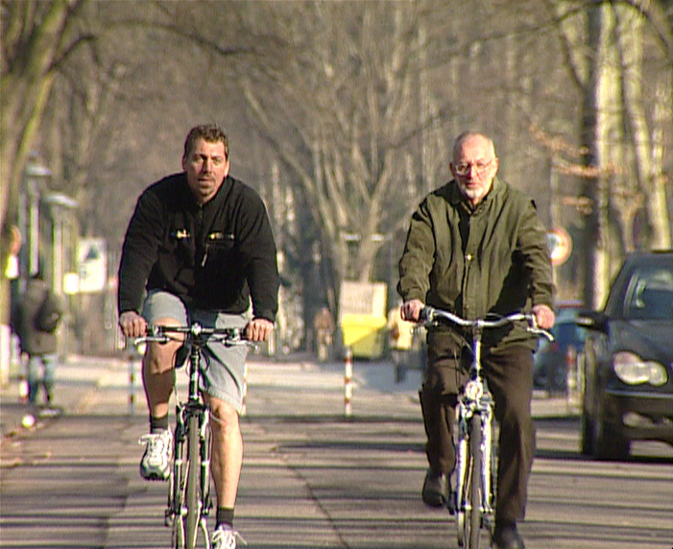
La baja probabilidad de enfermar se refiere a la ausencia o bajo nivel de gravedad de los factores de riesgo de padecer una enfermedad. Respecto al elevado nivel funcional, éste incluye los dos componentes, físico y cognitivo, éste último vinculado al aprendizaje y a la memoria de corto plazo. Ambos elementos confieren el potencial necesario para una vida activa en la sociedad. Estos dos puntos resultan, por tanto, básicos, ya que las alteraciones físicas o cognitivas son las responsables de la dependencia y la pérdida de autonomía.
La actividad física y cognitiva nos dice lo que la persona puede hacer, pero no lo que realmente hace. La vejez exitosa va más allá de este potencial e incluye la vida activa efectiva, no la posible. Aunque la implicación activa en la vida diaria toma varias formas, las dos más importantes son, sin duda, las relaciones interpersonales y la actividad productiva. Las relaciones interpersonales engloban los contactos con otras personas, es decir, intercambio de información, soporte emocional y asistencia directa. Sobre la actividad productiva, su característica definitoria es la creación de valor social, tanto si es remunerada como si no. Por ejemplo, una persona mayor que cuida a un miembro discapacitado de su familia o trabaja como voluntario en una iglesia u hospital está siendo productiva, aunque no sea pagada por su trabajo.
Por ello es fundamental que a cualquier edad (jóvenes, adolescentes, adultos, personas mayores, muy mayores) se tenga en cuenta que la dependencia se puede prevenir, que se puede lograr un envejecimiento o, mejor dicho, una forma de envejecer saludable. Es necesario empezar desde la infancia con esta prevención, que no es otra cosa que hábitos de vida saludable útiles para todas las edades.

Mis pacientes son expertos en esta maniobra de adoptar hábitos saludables de por vida.

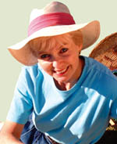
La preocupación más importante de todas las personas y, de forma especial, de las personas mayores tiene que ver con los problemas de salud y sus consecuencias, fundamentalmente la dependencia.
El compromiso de un envejecimiento saludable es un compromiso con la buena salud y consiste en:
- Adquirir una serie de hábitos de vida saludables (nutrición, ejercicio físico, mental y afectivo, abandono del consumo del azúcar, de las grasas, del alcohol, de las drogas y del tabaco).
- Seguir los controles médicos de salud recomendados.
A continuación se intenta responder a las preguntas básicas para poder desarrollar un envejecimiento saludable y se exponen las recomendaciones principales que han demostrado su utilidad para prevenir la enfermedad y con ello la dependencia.
¿Qué son los controles de salud?
Son visitas programadas al médico y/o la enfermera de su centro de salud que tienen por objeto prevenir que aparezca la enfermedad o mitigar sus efectos si ésta ya se ha desarrollado. Se ha comprobado que diversos servicios preventivos son muy eficaces en las personas mayores. Estas acciones se muestran en la siguiente lista, expuesta en la tabla 1, a modo de chequeo útil para comprobar su cumplimiento.
Hipertensión: si usted no es hipertenso, es necesario que su médico o enfermera le tome la tensión arterial al menos una vez al año. Las cifras que debe mantener son cifras menores de 135/85 mm/Hg Si ya es hipertenso o padece alguna enfermedad, debe de seguir los controles de la tensión arterial que le marque su médico.
Dislipidemias: son las alteraciones de los niveles de las grasas en sangre. Si usted presenta factores de riesgo vascular como hipertensión, diabetes, obesidad, tabaquismo o enfermedades isquémicas de la circulación arterial (infarto de miocardio, angina de pecho, trombosis cerebral...), es necesario realizar al menos una analítica anual de los niveles en sangre del LDL-colesterol, el llamado "colesterol malo", (menor de 130 mg/dl) y de triglicéridos (menor de 200 mg/dl). Si no presenta dichos factores de riesgo no es necesaria esta comprobación.
Diabetes: algunas asociaciones científicas recomiendan la medición de glucosa en sangre para las personas mayores con los factores de riesgo descritos en el apartado anterior.
Obesidad y desnutrición: al menos una vez al año es necesario que le tallen y le pesen para poder obtener el llamado Índice de Masa Corporal (IMC) a través de la fórmula IMC=peso/talla x talla --- el peso en kilogramos y la talla en metros. Si el resultado se halla entre 18,5 y menos de 25, el peso es el correcto. Por debajo de 18,5 significa desnutrición, por encima de 25 sobrepeso y si es superior a 30 se califica como obesidad.
Déficit de visión y de audición: al menos una vez al año debe acudir al oftalmólogo para someterse a un control que incluya un examen de su agudeza visual y de la tensión ocular. Con ello se detectan los errores en la graduación de la vista, el glaucoma (tensión en los ojos), las cataratas (opacidad del cristalino) o la degeneración macular (alteración del centro de la visión de la retina). Todas estas alteraciones disponen de tratamiento con el que se puede evitar la dependencia que puede producir una mala visión. En cuanto al oído, si usted detecta cualquier pérdida de audición, visite al médico. Si éste le prescribe un audífono, no dude en ponérselo porque, aunque sea una persona mayor, se puede adaptar a él perfectamente. En la actualidad estos aparatos son pequeños y discretos y apenas se notan.
Cáncer: la edad no es nunca una contraindicación para tratar un cáncer. Sí lo es su extensión, por lo que es muy importante un diagnóstico precoz cuando todavía no está extendido.
Cáncer de mama: se recomienda una mamografía cada dos años hasta los 70 años.
Cáncer del cuello uterino: se recomienda una citología anual hasta los 65 años. Si los resultados han sido normales, no son necesarios nuevos controles.
Cáncer de colon: se recomienda un análisis anual de una muestra de sangre oculta en heces.
No se recomiendan otras intervenciones precoces para el resto de cánceres, excepto:
Cáncer de próstata: algunas asociaciones científicas recomiendan para el varón realizar una vez al año un tacto rectal junto con un análisis de sangre del antígeno específico de próstata entre las edades de 50 a 69 años. Pasada esta edad no se recomiendan dichas exploraciones.
Cáncer de piel: algunas asociaciones científicas aconsejan la exploración anual de la piel de las personas mayores. Cualquier cambio que usted observe en su piel relacionado con el aumento del tamaño o del color de los lunares, ulceraciones o tumoraciones debe acudir inmediatamente al médico.
Depresión: la depresión necesita en el caso de las personas mayores un diagnóstico y tratamiento lo más temprano posible para evitar sus consecuencias. Si presenta antecedentes de depresiones, de pérdida reciente de algún familiar querido o trastornos importantes del sueño, tiene un riesgo significativo de desarrollar una depresión. Si usted responde "sí" a la pregunta directa de "¿está usted deprimido/a?", acuda a su médico.
Demencia: la edad avanzada no tiene por qué estar vinculada a una pérdida de la memoria y, lo que es más importante, no tiene por qué acarrear una pérdida de autonomía en actividades instrumentales de la vida diaria como saber comprar, manejar el teléfono, utilizar el dinero, manejar la medicación o, sin ir más lejos, orientarse en la calle o con el uso de los transportes públicos. Si presenta algún tipo de alteración de la memoria o algún tipo de problema en relación con las actividades descritas, acuda a su médico.
Pérdida funcional: cumplir años no es sinónimo de que usted pierda la capacidad de andar, tenga incontinencia de esfínteres, no se pueda vestir, no se pueda asear o bien no pueda realizar las actividades descritas en el apartado anterior. Ante cualquier pérdida funcional acuda a su médico y tenga presente que si ésta se produce no es a causa de la edad. Siempre existe una causa subyacente que es necesario conocer cuanto antes porque cuanto más tiempo pase incapacitado más difícil será su recuperación.
Vacuna de la gripe: todas las personas mayores de 65 años deben vacunarse anualmente contra la gripe. La época del año apropiada es de octubre a mediados de noviembre.
Vacuna pneumocócica: todas las personas mayores de 65 años deben vacunarse al menos una vez en su vida de la vacuna pneumocócica, que previene las infecciones pulmonares del neumococo, es decir de la neumonías. La vacuna se administra en cualquier época del año por vía intramuscular y, al igual que la vacuna de la gripe, no produce apenas efectos secundarios.
Vacuna antitetánica: es necesario que todas las personas mayores de 65 años estén correctamente vacunadas del tétanos. Si usted ha seguido las vacunaciones periódicas durante su vida, siga y vacúnese cada 10 años con la dosis de recuerdo. Si usted no ha seguido esas vacunaciones, que es lo más frecuente, debe acudir a su médico para que le aplique la vacuna, cuyo efecto se mantendrá con una dosis de recuerdo cada 10 años.
¿Cuáles son los hábitos de vida saludable?
Son hábitos, costumbres, formas y actitudes de vida, comprobadas de forma científica, para evitar que aparezcan las enfermedades y la dependencia. Las personas mayores deben interiorizarlas y comprometerse a llevarlas a cabo. Es un compromiso con la vida. Son las siguientes:
- Actividad física adecuada.
- Dieta bien equilibrada, rica en fibra, vegetales y frutas, sin azúcar y baja en grasas.
- Aporte adecuado de calcio.
- Prevención de lesiones (reducir el riesgo de caídas, de accidentes de tráfico y de quemaduras).
- Interrupción del tabaquismo y del consumo de bebidas alcohólicas.
- Cuidado dental adecuado, con visitas regulares al odontólogo para que le detecten y traten eficazmente problemas bucales.
- Cuidado adecuado de los pies, con visitas regulares al podólogo para que le traten problemas frecuentes de los pies.
-Evitar la automedicación, tomando sólo lo prescrito por el médico.
¿Qué es lo que no se debe hacer con los controles de salud?
No es necesario realizar de forma rutinaria un panel de bioquímica, hemograma, electrocardiograma o radiografía de tórax. Estas pruebas sólo son necesarias si se padece alguna enfermedad concreta, en cuyo caso el médico es quien debe marcar las pruebas necesarias.
Tópicos poco saludables sobre los controles médicos
- "Me sientan mal las vacunas, no me protegen porque sigo cogiendo los mismos catarros en el invierno, y además ya soy muy mayor". Esta reflexión es tan común como errónea. En muy pocos casos se producen reacciones alérgicas. Sí pueden generar ocasionalmente, pequeñas reacciones como edema, enrojecimiento en la zona de la punción, algunas décimas y malestar general. Ninguna de estas situaciones justifica el rechazo a las vacunas. Las vacunas protegen de la gripe y del neumococo, que son los gérmenes que más infecciones respiratorias causan en las personas mayores, pero no salvaguardan a la persona del resto de gérmenes. Por último, la efectividad de estos medicamentos es mayor cuanto mayor es la edad de la persona, ya que la protegen de complicaciones que pueden producir la muerte.
- "Si comienzo con médicos no voy a salir sano". No son pocas las personas mayores, y no tan mayores, que utilizan argumentos como éste para eludir la visita al médico. Sin embargo, nada más lejos de la realidad. De hecho, si se siguen los controles periódicos necesarios, se diagnosticarán antes las enfermedades que puede padecer una persona, vaya o no al médico. La detección precoz facilita además su tratamiento y aumenta las posibilidades de paliar sus graves efectos (trombosis, infarto al corazón, cáncer, ceguera, demencia...).
- "No ver ni oír bien, sufrir caídas, incontinencia, estar triste, perder memoria, no realizar ya determinadas actividades, etc., es cosa normal con la edad". De nuevo los tópicos como éste ocultan una verdad indiscutible, que afirma que la edad no debe de asociarse a ninguna de estas alteraciones. Problemas como éstos se pueden evitar con los controles periódicos de salud y una consulta rápida al médico cuando se detecte su aparición para ver así la causa y poner el remedio adecuado, entre ellos la visita a otros médicos especialistas como el geriatra, y comenzar cuanto antes su rehabilitación.
- "Voy al médico porque estoy aburrido y así paso la tarde". De pecar por defecto se puede pasar a pecar por exceso y ninguno de los extremos es aconsejable. Es necesario ser responsables con la salud y con los servicios sanitarios. Su gratuidad obliga a realizar un correcto uso de los mismos. El desarrollo personal afectivo y social con la familia y los amigos es también un compromiso con la salud y la visita al médico no debe de suplantar dicho compromiso.
Recordemos que:
Cumplir años no es sinónimo de dependencia y de mala salud.
La prevención de la dependencia no se compra con dinero, la tiene que realizar uno mismo.
Nadie la va a realizar por usted.
De usted depende. No olvide que es sencillo y está a su alcance. Sus seres queridos se lo agradecerán y usted mismo notará la diferencia en algo en lo que usted es el principal responsable y el mayor beneficiario.

Si de veras quiere vivir y envejecer feliz, está en sus manos y en su boca

Bibliografía

Suministrada por solicitud.

